# NÓS PROPOMOS AS TRILHAS PALMARINAS: CONTRIBUIÇÃO PARA A

# DISCIPLINA CULTURA PALMARINA EM UNIÃO DOS PALMARES - AL

José Lidemberg de Sousa Lopes[1]

Dirceu Ribeiro Dias[2]

Marciana Conceição da Silva[3]

Maurício Luiz dos Santos[4]

Milena Avelino da Silva[5]

**Resumo**

O currículo da educação básica municipal de União dos Palmares, Alagoas possui uma disciplina em sua matriz curricular denominada Cultura Palmarina. Entretanto, essa disciplina sempre é sugerida como complementação de carga horária do currículo das escolas. Com isso, o Projeto ***Nós Promopos as Trilhas Palmarinas: contribuição para educação básica do município de União dos Palmares-Alagoas*** pode ser um importante instrumento de ensino e aprendizagem para as escolas e complementar a disciplina em questão. O objetivo do projeto além de uma educação cidadã foi analisar os conteúdos que são propostos no componente curricular da disciplina a fim de propor as escolas, um elo entre a disciplina e o projeto. Nesse sentido, vale salientar que o projeto está associado a aulas-passeios como ferramenta didática e metodológica que privilegia a educação básica pela indagação e o questionamento, proporciando a ressignificação constante da realidade local através da problematização dos dilemas históricos, ambientais e culturais do cotidiano da cidade com os discentes, docentes e comunidade em geral. As aulas-passeios visam contribuir como elo de fortalecimento dessa disciplina. Esse trabalho foi pensado após uma aula-passeio, realizar com um grupo de alunos de uma escola rural, no caso, a Escola Municipal Pedro Cândido da Silva do Assentamento Cavaco, como eles percebiam a importância dessa atividade, e se essa atividade poderia contribuir com a disciplina Cultura Palmarina. Como metodologia foi aplicado 17 questionários 5 perguntas básicas para saber a opinião dos alunos sobre a importância dessa ferramenta didática, as aulas-passeios. O resultado da pesquisa foi positivo, onde todos os discentes relataram que seria importante que essas atividades extra-sala fossem explorados pela escola.

**Palavras-Chave**: Auxílio, aula de campo, cultura palmarina.

**Abstract**

The basic municipal education curriculum of União dos Palmares, Alagoas has a subject in its curriculum called Palmarine Culture. However, this subject is always suggested as a complementary workload in the curriculum of the schools. Thus, the We Promote Palmarinas Trails Project: contribution to basic education in the municipality of União dos Palmares-Alagoas can be an important teaching and learning tool for schools and complement the subject in question. The goal of the project, besides a citizen education, was to analyze the contents that are proposed in the curricular component of the subject in order to propose to the schools a link between the subject and the project. In this sense, it is worth pointing out that the project is associated with the walking tours as a didactic and methodological tool that favors basic education through inquiry and questioning, providing a constant re-signification of the local reality through the problematization of historical, environmental and cultural dilemmas of the city's daily life with students, teachers and the community in general. The walking tours aim to contribute to the strengthening of this discipline. This work was thought after a class-walk, to carry out with a group of students from a rural school, in this case, the Municipal School Pedro Cândido da Silva from Cavaco Settlement, how they perceived the importance of this activity, and if this activity could contribute to the subject Palmarina Culture. As a methodology, we applied 17 questionnaires with 5 basic questions to find out the students' opinion about the importance of this didactic tool, the walking tours. The result of the research was positive, where all students reported that it would be important that these extra-classroom activities be explored by the school.

**Key words**: Assistance, field class, Palmarina culture.

**Resumen**

El currículo básico de la educación municipal de União dos Palmares, Alagoas, tiene una asignatura en su plan de estudios llamada Cultura Palmarina. Sin embargo, esta asignatura se propone siempre como una carga de trabajo complementaria del plan de estudios de las escuelas. Con esto, el proyecto Promovemos los Senderos Palmarinos: contribución a la educación básica en el municipio de União dos Palmares-Alagoas puede ser una importante herramienta de enseñanza y aprendizaje para las escuelas y complementar el tema en cuestión. El objetivo del proyecto, además de la educación ciudadana, era analizar los contenidos que se proponen en el componente curricular de la asignatura para proponer a las escuelas, un vínculo entre la asignatura y el proyecto. En este sentido, cabe destacar que el proyecto se asocia a los recorridos a pie como una herramienta didáctica y metodológica que favorece la educación básica por medio del cuestionamiento y la indagación, proponiendo la resignificación constante de la realidad local a través de la problematización de los dilemas históricos, ambientales y culturales de la vida cotidiana en la ciudad con los estudiantes, los profesores y la comunidad en general. Los recorridos a pie pretenden contribuir a reforzar esta disciplina. Este trabajo fue pensado después de una clase-tour, para realizar con un grupo de alumnos de una escuela rural, en este caso, la Escuela Municipal Pedro Cândido da Silva del Asentamiento de Cavaco, cómo percibían la importancia de esta actividad, y si esta actividad podría contribuir a la disciplina de la Cultura Palmarina. Como metodología se aplicaron 17 cuestionarios 5 preguntas básicas para conocer la opinión de los alumnos sobre la importancia de esta herramienta didáctica, las clases-caminata. El resultado de la investigación fue positivo, ya que todos los alumnos señalaron que sería importante que la escuela explorara estas actividades extraescolares.

**Palabras clave**: Asistencia, clase de campo, cultura palmarina.

**Introdução**

Esse trabalho é uma continuidade da Extensão Universitária Trilhas Palmarinas, que caracteriza aulas-passeio (atividade de campo) como ferramentas metodológicas, e que conjuntamente com o Projeto Nós Propomos possui o objetivo de contribuir aos estudantes, professores e comunidades em geral para conhecer a história, a cultura e o meio ambiente do municipio de União dos Palmares em Alagoas para uma formação cidadã.

Como proposta, essa atividade está voltada a aprendizagem e proporciona aos sujeitos à maneira como cada ser humano vivencia esses momentos extra-sala. Concordamos com Becker (1993, p. 25) quando declara que todo conhecimento surge da interação que cada indivíduo estabelece no decorrer de sua existência. A dimensão do vivido, do experimentado estabelece relações subjetivas que proporcionam a construção de relações de pertencimento, identidades ou mesmo estranhamentos e repulsas. O indivíduo amplia sua visão de mundo a medida em que experimenta, vive e produz suas relações sociais.

Entretanto, quando nos propomos a romper com os espaços característicos da sociedade disciplinar como os presentes na escola, necessitamos olhar atentamente as dinâmicas sociais que nos cercam. A realidade inúmeras vezes não se revela da forma como percebemos, questioná-la, bem como compreendê-la, exige desvelar trâmite sutis presentes no cotidiano.

Quando centramos a análise desta realidade a partir de determinados conhecimentos ministrados na instituição escolar, o cotidiano se torna palco para o entendimento dos conteúdos ministrados em sala de aula. Porém se faz imprescindível materializar a teoria a partir da ação humana, utilizando do meio em que estamos inseridos para agregar significância e sentido ao que se ensina na escola.

Diante desta compreensão, o projeto “ Nós Propomos as Trilhas Palmarinas” tem como premissa contribuir com estudo da geografia, história e ciências, utilizando como recurso metodológico aulas de campo, aqui retratadas como aulas-passeio em espaços socioculturais, históricos e ambientais da cidade de União dos Palmares no Estado alagoano.

Essa feramenta didática não contribui apenas com o romper dos muros da escola, mas com a aproximação da comunidade escolar com a realidade local, seus dilemas e suas possibilidades. Neste sentido, o projeto aqui disposta possui como um dos parâmetros as diretrizes dispostas pelo Plano Nacional de Educação 2014-2024, quando dispõem nos incisos do art. 2 ao tratar sobre a melhoria da educação básica, bem como a promoção humanística, promovendo princípios do respeito aos direitos humanos, à diversidade e à sustentabilidade socioambiental. Buscando assim, proporcionar um maior envolvimento da universidade com a comunidade escolar (professores, alunos, funcionários, familiares dentre outros).

Sabemos que o homem, desde os primórdios, sempre explorou os espaços, fosse a busca de alimento, proteção dentre outras necessidades; todavia a necessidade de deslocamento assumiu diferentes motivações. Segundo Andrade e Rocha (1990) a exploração dos lugares a partir de atividades como as trilhas assumem novos e relevantes significados que priorizam experiências, suas sensações, percepções sobre o que cerca o sujeito. As trilhas utilizadas enquanto recurso didáticos possibilitam aos sujeitos vivenciar nos trajetos diferentes percepções, surgindo com um forte recurso na aproximação da teoria com a prática.

Para Xavier (2002, p. 64) o ensino de geografia enquanto prática deve assegurar espaços que possibilitem o aprendizado adequados a realidade, buscando no cotidiano do aluno o seu envolvimento com o meio natural, construído assim, exemplos concretos e perceptíveis que colaborem em uma aprendizagem capaz de ser significativa ao aluno. Desta forma a comunidade escolar pode obter com as trilhas um modo não apenas de enriquecer os conhecimentos ministrados em sala de aula, mas podem contar com um instrumento pedagógico capaz de despertar o olhar de forma a conscientizar através das diferentes paisagens naturais e construídas presentes no município de União dos Palmares.

Com a boa adesão das escolas do municipio de União dos palmares na 1ª Edição do Projeto, decidimos propor a 2ª Edição das Trilhas Palmarinas, pois o intuito é contribuir com a ferramenta aula de campo no contexto geográfico. Partimos do pressuposto de que essa atividade, aula-passeio, é de grande valia para complementação de ensino, correspondendo uma metodologia fundante para a construção do conhecimento geográfico, e neste caso, a mesma não deve ser menosprezada nem na educação básica e pincipalmente no ensino superior.

As aulas-passeio podem transformar-se em aulas de descobertas, pois têm a possibilidade de proporcionar motivação, interesse, curiosidade, questionamento e a alegria, possibiitando condições para que o meio físico e o meio humano constituam-se numa fonte de aprendizagem (GHEDIN; GHEDIN, 2021). A escola deve ser participativa, onde educandos construam seu conhecimento com participação e valorização do ambiente local (ELIAS, 2010).

Para finalizar, o componente curricular da rede municipal possui a disciplina denominada “Cultura Palmarina”. Entretanto, percebemos que a disciplina é vista e percebida por alunos e professores como complemento de carga horária. Daí a preocupação em engajar a proposta do projeto para contribuir com as escolas e a rede municipal de educação palmarina.

Nesse intuito, o grupo inicialmente analisou os conteúdos de duas séries do componente curricular, o 6º e o 7º ano, e quais desses conteúdos podemos aproximar com as aulas-passeio para fortalecer o que foi visto na teoria e aplicado na prática para os alunos da Escola Municipal Pedro Cândido da Silva que se localiza em um assentamento rural.

1. Cultura Palmarina e a Escola Municipal Pedro Cândido da Silva: experiência exitosa com o Projeto Nós Propomos as Trilhas Palmarinas

A disciplina Cultura Palmarina é bem interessante, e deveria ser mais explorada pelas escolas. Conforme o componente curricular do município (quadro 1), todas as escolas seguem esse plano, e para exemplificar o uso do mesmo, foi feito a pesquisa para a Escola Municipal Pedro Cândido da Silva, percebemos que os conteúdos são ricos para o fortalecimento das aulas e contribuidor para o aluno no que concerne a história e cultura da região dos Quilombo.

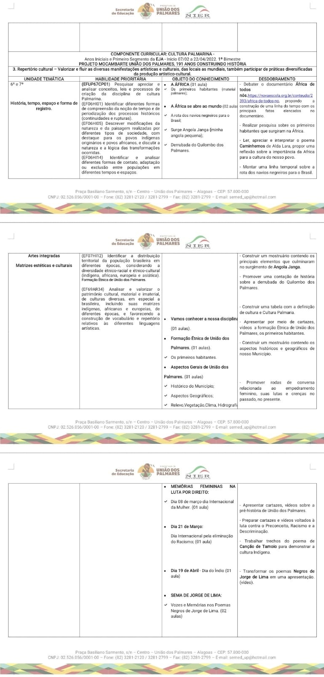

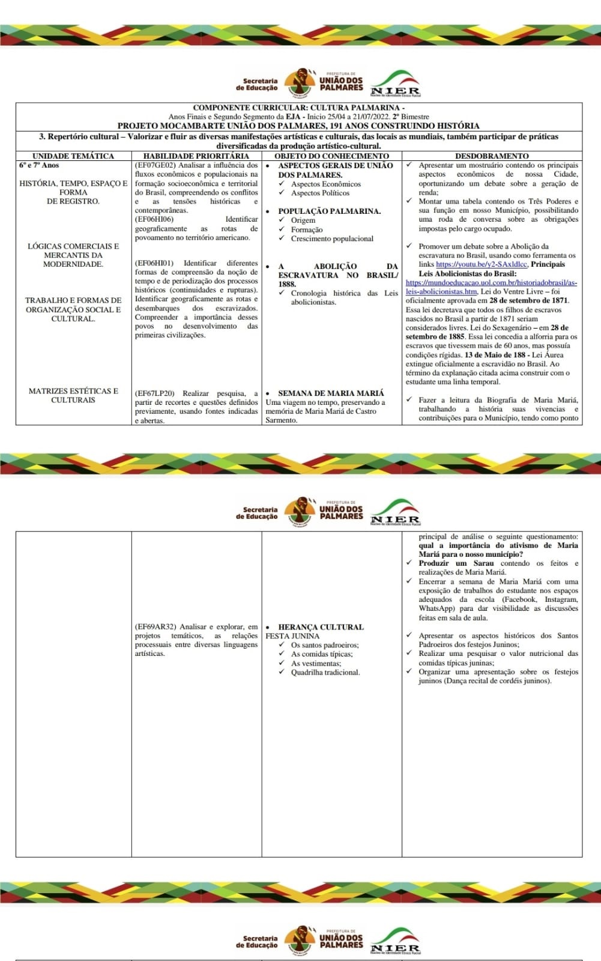

Fonte: Secretaria Municipal de Educação de União dos Palmares.

Esses são exemplos, de conteúdos para a disciplina Cultura Palmarina do 1º e 2º bimestre do ano de 2022. Portanto, quando conversamos com o docente que trabalha a disciplina e com os discentes, os mesmos são categóricos é afirmarem que muitos não são discutidos como deveria. Um dos motivos é falta de referências bibliográficas que tratem dos assuntos. Muitas vezes, falta incentivos por parte da própria gestão municipal que já deveria ter pelo menos uma cartilha com as temáticas abordadas. Para fazer o diferente, os professores e alunos tiram dinheiro do bolso para comprar materiais e estarem em constante reinvenção.

1. E como o Nós Propomos as Trilhas Palmarinas pode contribuir com os componentes curricular da disciplina Cultura Palmarina?

Aqui faremos um retrospecto das etapas metodológicas que a equipe realizou. 1. Após a equipe analisar os conteúdos do componente curricular do 1º e 2º bimestre da disciplina Cultura Palmarina. Nos reunimos, e traçamos a primeira aula-passeio de 2022. Essa ocorreu no dia 26 de maio de 2022. E a escola contemplada para essa aula-passeio foi a Pedro Cândido da Silva, que se localiza no Assentamento Cavaco, a cerca de 18 km da sede municipal (Figura 1).

Figura 1 – Localização da Escola Municipal Pedro Cândido da Silva



Fonte: Google Maps, 2021.

Esse dia, estava chuvoso, e nem todos os alunos do 6º e 7º ano não compareceram a escola. Entretanto, professores e coordenadora pedagógica conseguiram levar 17 discentes para essa atividade extra-sala.

O inicio da aula passeio, é sempre na Estação Ferroviária da cidade, onde é discutido a importância desse meio de transporte para a economia local (figura 2). Ainda na aula-passeio visitamos a Praça Costa Rego, a Escola Estadual Rocha Cavalcanti, a Casa-Museu Maria Mariá, a Casa do Poeta Jorge de Lima, a Igreja Matriz (figura 9).

Figura 2 – Inicio da aula-passeio do Projeto Nós Propomos as Trilhas Palmarinas

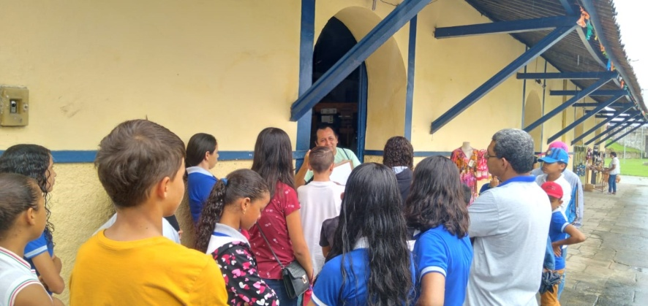

Fonte: arquivo dos autores, maio de 2022.

O encerramento das aulas-passeio é nas margens do rio Mundaú (figura 3), principal manancial que corta a cidade de União dos Palmares. Lá é analisado a importância desse sistema hídrico para a população, bem ainda, a preocupação que os munícipes precisam ter quando se fala da relação das enchentes.

Figura 3 – Final da aula-passeio, as margens do Rio Mundaú

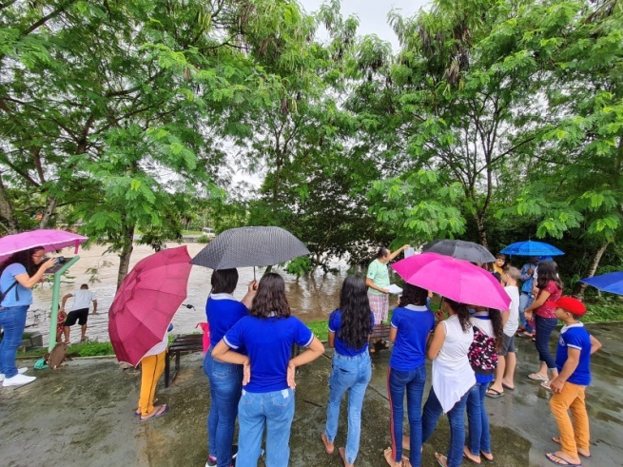

Fonte: arquivo dos autores, maio de 2022.

Outra etapa metodológica realizada foi a aplicação de um questionário de 5 questões simples de múltipla escolha. Essas questões foram para percebermos a importância da aula-passeio e se ela pode contribuir com a disciplina Cultura Palmarina. A seguir, segue o resultado dos questionários aplicados para os discentes.

Figura 4 – Você acha importante essa aula-passeio para seu aprendizado?

Elaborado pelos autores, 2022.

Todos os dicentes que participaram da aula-passeio afirmaram que essa atividade é de extrema importância, e que deveria ter mais momentos como essa na escola, e não ficar somente na sala de aula tradicional.

Na pergunta 2, do figura 5: Você estuda esse assunto na disciplina Cultura Palmarina?

Elaborado pelos autores, 2022.

Nesse questionamento, 12 discentes falaram que já estudaram os assuntos que são analisados durante a aula-passeio, e 5 responderam que muitos assuntos não são discutidos na disciplina Cultura Palmarina.

A questão 3ª perguntado no questionário aos discentes foi: Gostaria que a disciplina Cultura Palmarina fizesse essa atividade (aula-passeio)?

Figura 6 – Gostaria que a disciplina Cultura Palmarina fizesse essa atividade de aula-passeio?

Elaborado pelos autores, 2022.

Todos os alunos responderam que sim, que esse tipo de atividade é bastante interessante e promissor, e que fortalece o que eles aprendem na sala de aula e memorizam melhor a história de sua cidade.

Já na 4ª pergunta, foi feito a seguinte indagação: Figura 7 - Você já conhecia a história dos locais de visitação da aula-passeio?

Elaborado pelos autores, 2022.

Dos 17 discentes questionados, 11 já sabia da história dos pontos da aula-passeio. Entretanto, 6 não sabia da história dos pontos visitados. Isso mostra que muitos ainda não conhecem nem sua prória história. E que a disciplina Cultura Palmarina é uma ferramenta importante para lapidar essa aresta educacional.

A última pergunta do questionário, foi para saber qual o ponto de visitação da aula-passeio que eles, acharam mais interessante.

Figura 8 – Qual o ponto da aula-passeio que mais lhe chamou/chamaram atenção?

Aqui, queremos mostrar através da figura 9, o trajeto da aula-passeio.

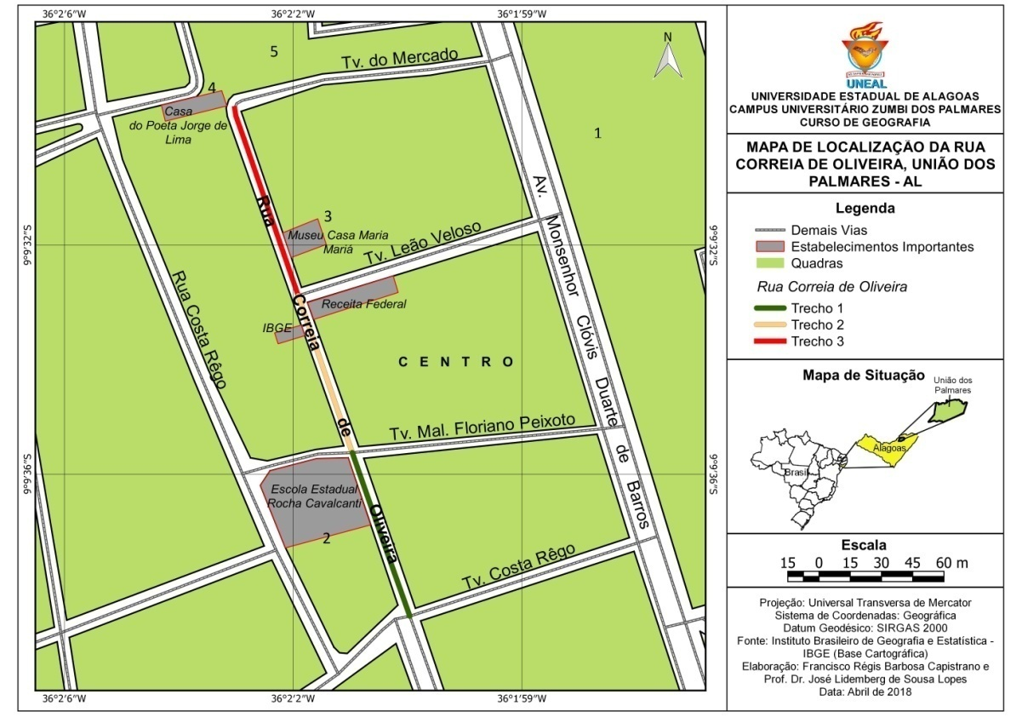

Elaborado por José Lidemberg de Sousa Lopes, 2018.

Abaixo, conforme figura 10 segue a logomarca do Projeto Nós Propomos as Trilhas Palmarinas.

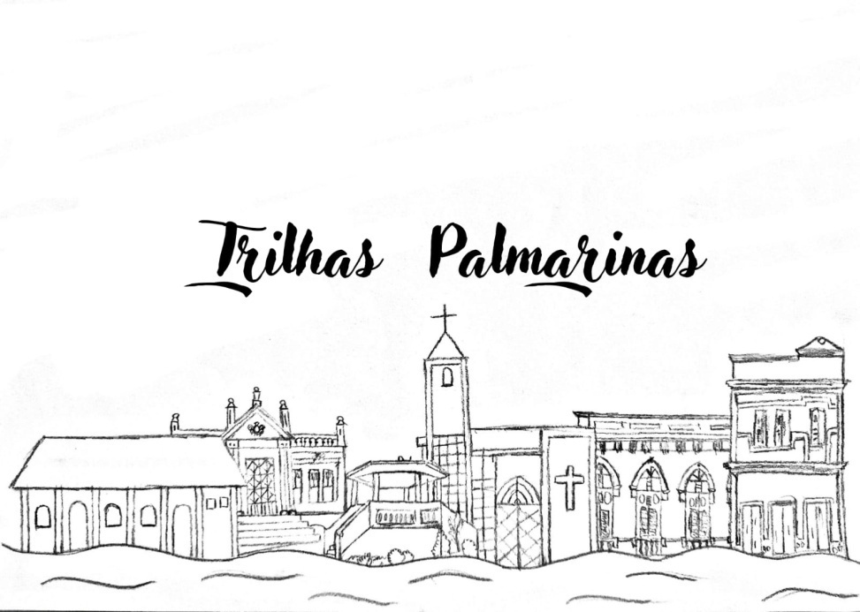

Elaborado por Maria Ranielle da Rocha Silva, 2022.

**Conclusão**

Muitas são as dificuldades ainda apresentadas na rede municipal de ensino de União dos Palmares, como desvalorizar docentes, desmotivação dos discentes, falta de recursos humanos e financeiros etc. Assim, produzir ferramenras metodológicas como as aulas-passeio, se torna cada vez mais importante. No entanto, nesta pesquisa procuramos construir um conhecimento a partir da vivência, experiência e realidades dos estudantes, e foi através da disciplina do componente curricular Cultura Palmarina que proporcionamos essa atividade diferentes do cotidiano escolar dos alunos, e fazendo com que fossem valorizados ambientes comuns do seu cotidiano que já eram discutidos nas aulas.

A partir das experiências de vivências dos conhecimentos, verificamos através das respostas dos questionários que as aulas-passeio proporcionaram uma relação pedagógica entre a teoria e a prática, permitindo aos estudantes a produção de um conhecimento atrelado às suas realidades. Ações como essa, se tornam significativas por darem sentido ao que está sendo aprendido na sala de aula.

Os alunos da Escola Municipal Pedro Cândido da Silva, acharam positiva essa atividade e contribuidora para a disciplina Cultura Palmarina como recurso pedagógico e melhoria do aprendizado e fixação do que se é discutido durante as aulas desse componente curricular.

**Referencias**

ANDRADE, W. J.; ROCHA, L. M. Planejamento, implantação e manutenção de trilhas. In: Congresso Florestal Brasileiro, Campos do Jordão, 1990. **Anais**. São Paulo, SBS/SBEF, 1990. V. 3. P. 86-93.

BECKER, F. **A epistemologia do professor**: o cotidiano da escola. 8. Ed. Petrópolis, RJ: Vozes, 1993.

BRASIL. Lei n.º 13.005, de 25 de junho de 2014. Aprova o Plano Nacional de Educação – PNE e da outras providências. Diário Oficial da União, Brasília, DF, 26 jun. 2014ª. Seção 1 (ed. Extra), p.1. Disponível em: <http://www.planalto.gov.br/ccivil_03/_ato2011-2014/2014/lei/l13005.htm#:~:text=Art.,214%20da%20Constitui%C3%A7%C3%A3o%20Federal>. Acesso em: 07 jul. 2022.

ELIAS. M. D. C. **Célestin Freinet**: uma pedagogia de Atividade e Cooperação. Petrópolis: Vozes, 2010.

GHEDIN, I. M; GHEDIN. E. A contribuição de Célestin Freinet para a Educação em Ciências. In: GHEDIN, Evandro. Teorias **Psicopedagógicos do Ensino Aprendizagem**. Boa Vista: UERR Editora, 2012.

XAVIER, Herber. A INCORPORAÇÃO DO TURISMO DO ENSINO DA GEOGRAFIA.

In: PONTUSCHKA, Nidia Nacib e OLIVEIRA, Ariovaldo Umbelino de (orgs.) **Geografia em Perspectiva**. São Paulo: Contexto, 2002. P. 59-68.

1. Professor. Universidade Estadual de Alagoas/UNEAL. E-mail: [lidemberg.lopes@uneal.edu.br](mailto:lidemberg.lopes@uneal.edu.br)
2. Estudante. Geografia/UNEAL. E-mail: [dirceu@alunos.uneal.edu.br](mailto:dirceu@alunos.uneal.edu.br)
3. Estudante. Geografia/UNEAL. E-mail: [marcianalaje@hotmail.com](mailto:marcianalaje@hotmail.com)
4. Estudante. Geografia/UNEAL. E-mail: [mauricioluizdossantossantos@gmail.com](mailto:mauricioluizdossantossantos@gmail.com)
5. Estudante. Geografia/UNEAL. E-mail: [milena.silva4@alunos.uneal.edu.br](mailto:milena.silva4@alunos.uneal.edu.br)